RELATÓRIO DESCRITIVO
A informática na terceira idade só vem a trazer benefícios, além de ser uma excelente atividade mental, pois auxilia na manutenção da memória, sempre proporciona aprendizado de algo novo e valoriza a vida e a experiência das pessoas
Fonte: http://pt.shvoong.com/social-sciences/education/2231923-projeto-inform%C3%A1tica-para-terceira-idade/#ixzz2F5ZkUsfE

Identificação
Categoria: Cidadania em Rede
Título da iniciativa: Informática para 3ª Idade
Instituição: Posto do Acessa São Paulo de Macatuba/SP
Nome do responsável: Nelson José Barbosa
Nomes dos membros da equipe: Nelson José Barbosa

Problema enfrentado ou oportunidade percebida
A tecnologia, nas últimas décadas, ganhou espaços antes não imaginados pela sociedade, participando de simples tarefas cotidianas quanto em atividades mais complexas. Não há como negar que os recursos tecnológicos e a informática tendem a estar cada vez mais presentes nas relações humanas, chegando ao ponto de ser imprescindível adquirir conhecimentos básicos de operacionalização e de entendimento dos seus processos de funcionamento.
Estar à margem da “revolução digital” é estar inserido numa espécie de analfabetismo. Hoje não basta saber ler e escrever, é preciso saber usar as ferramentas tecnológicas que nos rodeiam – celulares, controles remotos, caixas eletrônicos, computadores e diversos outros equipamentos digitais – para que possamos dispor plenamente de cidadania e dos recursos modernos de produção e compartilhamento do conhecimento, da informação e da comunicação.
A população brasileira em consequência dos avanços da medicina e de melhores condições de vida, e seguindo tendências mundiais, está envelhecendo – aspecto típico dos países desenvolvidos –, com a significativa diferença de que nos países do “Primeiro Mundo” o aumento da população idosa ocorreu de forma lenta, enquanto no Brasil esse processo acontece de forma acelerada e com políticas públicas ainda novas e não suficientes para atender toda a complexidade da realidade dessa “nova” camada social.
Pensando nisso, e procurando atenuar a distância entre os idosos macatubenses e a informática, surgiu o projeto Informática para a Terceira Idade, que desde 2011 vem auxiliando o contato de pessoas idosas com o computador e ensinando a elas conhecimentos básicos do uso de ferramentas computacionais.
Muitos idosos enxergam medos e dificuldades exageradas sobre a tecnologia, na maioria das vezes, dependem do auxílio de terceiros para realizar tarefas simples em equipamentos digitais e tecnológicos. Essa postura perante a novidade e à modernidade não é culpa dessa parcela mais conservadora da população, e sim resultado do rápido processo de desenvolvimento tecnológico da atualidade e do aumento das interações sociais oriundas desse avanço, assim como reflexo de preconceitos e estereótipos sobre os idosos.
Dessa maneira, é necessário oferecer às pessoas idosas mecanismos públicos de acesso à inclusão digital, desfazendo a crença destorcida de que a informática é somente para crianças, adolescentes e jovens adultos e de que o idoso não é capaz de entender e de usar de forma consciente e autônoma os recursos do computador.

Solução adotada
No dia 13 de janeiro de 2011 teve início a primeira turma do projeto. As expectativas eram grandes e era o resultado de semanas de articulações e de planejamentos.
Os primeiros alunos, no total de seis, eram todos oriundos do Clube da Terceira Idade “Jacarandá”, com sede em Macatuba, que anteriormente haviam participado de reuniões e preenchido as fichas de inscrição e os termos próprios específicos para se tornarem usuários do Posto Acessa São Paulo.
O principal objetivo com essa turma e, posteriormente verificamos que também com as turmas seguintes, era estimular e provocar a aproximação desses idosos com o mundo da informática, sobretudo, com o universo dos computadores, amenizando neles o medo pela tecnologia.
Apoiado nisso, o projeto está fundamentado em alguns aspectos que facilitaria e promoveria de forma prazerosa a inclusão digital dos novos alunos: primeiros contatos, produção do conhecimento, compartilhamento de informação e interação social.
No conjunto, esses patamares, que orientariam todas as atividades do projeto, objetivavam desenvolver nos participantes o aumento da autoestima, o aprendizado de conhecimentos básicos de informática, a autonomia frente aos recursos do computador, a interação com seus pares e a descoberta de formas de utilizar a informática nas suas atividades cotidianas e, em alguns casos, profissionais.
O Posto do Acessa São Paulo é o espaço ideal em Macatuba para a implantação dessa iniciativa, uma vez que presta serviços totalmente gratuitos, possui recursos humanos estabelecidos, equipamentos multimídias modernos e trabalha sob a ótica da inclusão e acesso digital a todas as camadas da população.
Em Macatuba, o posto funciona no prédio da Biblioteca Municipal Carlos Drummond de Andrade, e além dos serviços prestados aos usuários convencionais, mantém o projeto Informática para a 3ª Idade, com aulas regulares a um público específico de idosos, às terças-feiras, das 8 às 10 horas, por um período de seis meses por turma, sob a orientação e coordenação do monitor Nelson José Barbosa.
Pensando nas especificidades de um público idoso, sem ou com poucos conhecimentos de informática, todo o material utilizado visa à facilitação da aprendizagem, compondo-se de apostilas e acesso aos sistemas e sites abaixo descritos:
- Apostila de digitação: <http://rede.acessasp.sp.gov.br/node/4252>
- Navegação Segura: <http://www.youtube.com/watch?v=1V9yjnPTAUs>
- Caderno Eletrônico: <http://www.acessasp.sp.gov.br/cadernos>
- Minis Cursos online: <http://minicursos.acessasp.sp.gov.br>
- Posição correta da mão: <http://www.asdf.com.br>
- Broffice Writer: <http://www.drh.uem.br/tde/broffice_writer_mala_direta-ver1.0.pdf>
- Digitação online: <http://www.sense-lang.org/products.php>
- Diferença Microsoft Office e Broffice: <http://professorfabricio.com/acesso_aluno/principal.php?pag=apostilas>
- Planilha Eletrônica: <http://www.acessasp.sp.gov.br/cadernos/>
- Google Docs: <http://www.portalgeobrasil.org/info/material/googledocs.pdf>

- Jogos online:
<http://clickjogos.uol.com.br/Jogos-online/Classicos/Pacman-come-come/>
- História do computador: <http://www.youtube.com/watch?v=F3qWg1JBPZg>
- Segurança na internet: <http://cartilha.cert.br/>

Características da iniciativa
Inovação
Qualquer iniciativa social que se apoia no estreitamento das diferenças e na diminuição dos preconceitos que sofrem algumas camadas da sociedade é por si só inovadora, e nisso o projeto Informática para a 3ª Idade torna-se um exemplo e se enquadra nas iniciativas que buscam a solidariedade, a difusão do conhecimento, a inclusão digital e a promoção da cidadania.
Trabalhar informática com idosos requer abordagens diferenciadas, uma vez que não bastam apenas ensinar técnicas de uso do computador, mas também a transposição de barreiras, o incentivo constante, a aplicação de atividades de fácil adaptação e entendimento, mais foco na prática do que na teoria, dentre outros.
Somos todos somos capazes de aprendizagem, e ela se dá durante todo o percurso da vida, pesquisas recentes apontam que o processo de aprendizagem não escolhe faixas etárias e, com as devidas singularidades, qualquer pessoa pode, a qualquer momento da sua vida, se dispor a novos conhecimentos e novas adaptações. Isso não é diferente com a pessoa idosa.
Respeitando o ritmo individual de cada aluno idoso e certa lentidão quando comparado com pessoas jovens, esclarecendo que ritmo lento não está associado à incapacidade, e sim formas diferentes de se aprender a mesma coisa, o projeto cria atividades específicas para esse público alvo, como a maior valorização de aulas práticas; o uso de exemplos e de atividades relacionadas ao cotidiano dos alunos; sistemas que intensificam os aspectos visuais e sonoros dos conteúdos; o uso de interfaces gráficas com letras e imagens maiores que o usual; aplicação de atividades simples, gradativas e contínuas; utilização de recursos dinâmicos da Internet, como e-mail, chat, redes sociais e jogos; afetividade; compreensão e colaboração mútua entre o monitor e o aluno.

Replicabilidade
Esse projeto é de baixo custo para os setores públicos, bastando, a princípio, de um espaço de uso coletivo de microcomputadores, podendo ser bibliotecas, salas de informáticas em escolas (principalmente aquelas que possuem o Programa Escola da Família) e centros de inclusão digital, que aliado a um público interessado, facilmente localizado nos vários clubes de terceira idade e em asilos, mais um monitor (os próprios monitores dos postos do Acessa SP ou alunos universitários bolsitas do Programa Escola da Família) se tem os recursos tecnológicos e humanos necessários para a implantação de um projeto que visa à inclusão digital dos idosos.
Toda iniciativa desse porte precisa estar associada a alguns conceitos básicos para a garantia do seu sucesso e de sustentabilidade: público alvo específico, planejamento, visão política social, uso democrático de espaços públicos de inclusão digital, respeito à diversidade, diminuição da exclusão social e solidariedade.
É um projeto de fácil adaptabilidade às necessidades e condições locais, visto que o público alvo existe em todas as regiões e postos do Acessa SP estão presentes praticamente em todo o território paulista.

Relevância
Ser cidadão é ter plenos conhecimentos sobre os seus direitos e deveres, no qual a pessoa se coloca como parte do todo, dessa forma esse projeto colabora com a valorização da cidadania ao promover a inclusão de idosos num mundo em que as inter-relações entre o homem e a tecnologia se mostram em crescente evolução.
No caso, a relevância desse projeto fundamenta-se na promoção da cidadania a pessoas idosas, tonando-as pessoas atualizadas e mais incluídas na sociedade.
Novos conhecimentos adquiridos através da informática fez com que muitos idosos ganhassem autonomia no uso dos recursos digitais e que transportassem para o cotidiano várias formas de produção advindas do computador. Aprenderam a elaborar currículos; a se familiarizarem com pesquisas de conteúdos de seus interesses (houve um caso de uma idosa artesã que melhorou a qualificação de seus trabalhos ao pesquisar pela internet modelos, desenhos e outras formas de produzir o seu artesanato); aprenderam a utilizar as redes sociais e o e-mail para encontrar amigos e parentes distantes; aumentarem suas capacidades de autoavaliação e de desenvolvimento humano, com o aumento da autoestima e da valorização pessoal; em suma, a utilização do computador e da informática abre para os idosos outras possibilidades de relações sociais, de trabalhos e de amizades, contribuindo para o reconhecimento da informática como mais uma forma efetiva de desenvolvimento da sociedade como um todo.

Excelência no uso dos recursos públicos
O projeto Informática para 3ª Idade enquadra-se perfeitamente no conceito de interação entre órgãos e setores públicos com a sociedade. Sendo totalmente gratuito aos alunos, só foi possível devido à integração entre o poder público municipal e o estadual.
O Posto do Acesso SP de Macatuba tem suas atividades funcionando dentro do espaço da Biblioteca Pública Municipal “Carlos Drummond de Andrade” e o funcionário Nelson José Barbosa faz parte do quadro municipal cedido para desempenhar a função de monitor junto ao posto do Acessa SP.
De maneira indireta, atuando no projeto, tem a bibliotecária municipal e uma menor aprendiz, que, na maioria das vezes, auxiliam na recepção dos alunos e atuam nas outras atividades da biblioteca.
O Departamento de Finanças da Prefeitura se responsabiliza pela oferta gratuita de todos os materiais de consumo (folhas de papel, cópias xerográficas, canetas, lápis, apostilas e tintas para impressão) e de manutenção dos microcomputadores e da impressora.
O posto possui oito microcomputadores, sendo seis deles para uso dos alunos dos projetos e dos usuários comuns, um para o monitor e outro que funciona como servidor.
Esse projeto integra o conjunto de outros projetos desenvolvidos pelo Posto Acessa SP de Macatuba que tem elevado a frequência de usuários ao espaço da biblioteca municipal e aos serviços prestados pelo Acessa, principalmente usuários que antes não frequentavam o local, entre eles idosos e pessoas com transtornos mentais leves.
Esse aumento da frequência (em torno de 30%) identifica que os alunos dos projetos específicos ganham autonomia e passam a comparecer no posto mesmo fora dos horários habituais das aulas oferecidas, seja para aperfeiçoar os seus conhecimentos quanto para usufruir dos serviços da biblioteca, como empréstimos e leitura de livros e revistas, e de outros serviços do posto.
Dessa forma, a integração entre os diversos setores públicos colaboram para o sucesso do projeto, sempre dentro dos princípios de integração social, do bom uso dos recursos públicos, da responsabilidade social e na qualidade dos serviços prestados.

Uso de TI
Sob a supervisão e orientação da Prodesp – Cia de processamento de Dados do Estado de São Paulo – que gerencia, instala e avalia os programas utilizados pelo projeto, o monitor e os alunos usam softwares e programas livres e gratuitos; dentre os programas os mais utilizados são: Navegadores Mozilla Firefox e Opera (para acesso a Internet); os aplicativos do BrOffice (para edição de texto e planilhas); Color Paint (para edição de imagens e pintura digital) e as redes sociais MSN e Facebook. Essas ferramentas proporcionam aos alunos os conhecimentos básicos de acesso aos recursos do computador.
Ainda, para o planejamento das aulas e para aprimorar o conhecimento sobre a realidade dos alunos idosos, com o objetivo de criar aulas mais dinâmicas e prazerosas, o monitor acessa com frequência e indica aos alunos mais avançados os sites abaixo elencados:
- <http://www.unifesp.br/proex/uati/>
- <http://www.velhosamigos.com.br/>
- <http://www.sbgg.org.br/>
- <http://www.ufrgs.br/3idade/?page_id=20>
Articulação em rede
Uma sociedade articulada, com os seus setores e atores convivendo pacificamente em parcerias e colaborações é o ideal político de qualquer sistema de governo democrático. Muitas vezes pequenas ações, porém grandes nos seus objetivos, colaboram para que esses setores se unam e se auxiliem, caso esse do projeto Informática para 3ª Idade.
A cidade de Macatuba possui uma entidade voltada para atividades e apoio à população idosa muito conhecida e respeitada no município e na região, o Clube da Terceira Idade Jacarandá.
Foi desse clube que surgiram os primeiros alunos interessados em participar do projeto e ainda continua vindo dele vários novos alunos cadastrados para as turmas futuras.
Três grandes setores estão envolvidos na criação e manutenção do projeto: O Governo do Estado de São Paulo através do Posto Acessa São Paulo; a Prefeitura Municipal de Macatuba, através do espaço, material de consumo e funcionário cedidos e o Clube da Terceira Idade Jacarandá, de onde provém a maioria dos alunos para o curso, e para os quais todos os envolvidos unem esforços para atender da melhor forma possível.
O desejo de iniciar o projeto partiu do monitor do Acessa, que enxergou na cidade todos os recursos necessários para a sua concretização: o posto do Acessa e o clube de idosos. Em várias reuniões com os responsáveis pelo espaço da biblioteca municipal e com os dirigentes do Clube Jacarandá, bem como com os superiores do Acessa SP, iniciou-se os trâmites e os planejamentos iniciais para o desenvolvimento do projeto. O que antes era apenas um desejo, a cada dia se materializava nas etapas superadas. Definiu-se como seria o processo de seleção, a quantidade dos alunos, os dias e horários para as aulas, a duração do curso, as formas de avaliação e de suporte contínuo aos alunos.
Graças à participação dos órgãos públicos envolvidos, hoje o projeto Informática para 3ª Idade é uma realidade e vem durante os dois últimos anos ajudando e valorizando a população idosa macatubense, sempre se aperfeiçoando e tendendo a ser um projeto de longa existência.

Documentação
Os registros e documentos sobre o projeto Informática para 3ª Idade estão na sua maioria “arquivados” em espaços gratuitos da Internet: no Portal da Rede do Projeto do Acessa São Paulo, no Youtube e na versão online do Jornal de Macatuba, além dos arquivos locais do posto feitos por meio de vídeos, fotografias e documentações específicas.

Registros Fotográficos:

Com um modelo retirado da Internet uma das alunas fez um lindo trabalho de crochê:

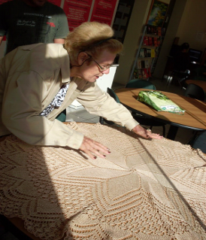

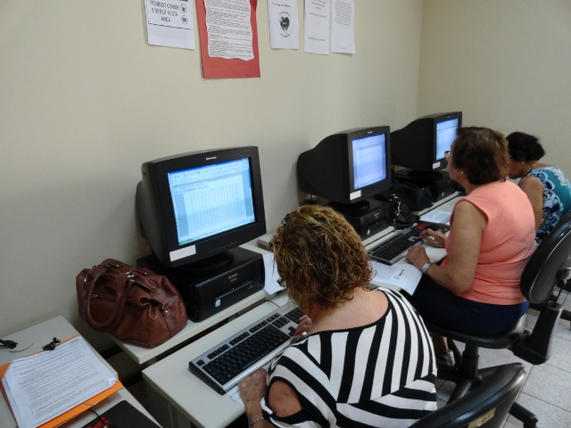
Aos poucos os alunos da 3ª idade vão aprendendo as utilidades de programas do computador. Nas fotos abaixo eles trabalham com editor de texto:

Alunos realizando digitação online pelo site: <www.sense-lang.org>

Entrega dos certificados aos alunos da 1ª turma:
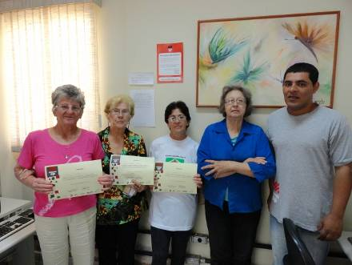

Prêmio Acessa SP/2011:
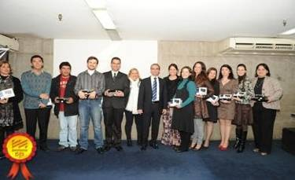

Reportagem do Jornal de Macatuba
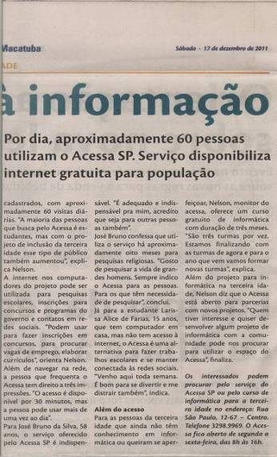
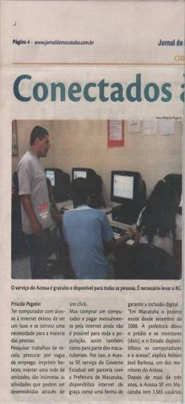

Registros na Internet:

Portal da Rede de Projetos: <http://rede.acessasp.sp.gov.br/node/4944>
Depoimentos de alunas: <http://www.youtube.com/watch?v=2rVqI1BvZms>

Produção de conhecimento
Dentre os objetivos deste projeto, além da promoção do bem-estar e elevação da autoestima dos idosos, estão a produção e difusão do conhecimento, especialmente os saberes básicos sobre o uso das ferramentas do computador.
A pessoa idosa, devido a sua idade e deficiências sensoriais visuais e auditivas, bem como menor ritmo, apresenta maiores dificuldades de aprendizagem dos recursos informáticos.
No entanto, essas características não são sinônimas de incapacidade, apenas evidencia que as atividades para essa faixa etária precisam respeitar certas singularidades e serem adequadas para que o processo de ensino-aprendizagem se concretize.
Baseado nisso e em pesquisas sobre as melhores abordagens para o ensino de informática a pessoas da terceira idade, o projeto segue algumas recomendações que facilitam a aprendizagem pelos alunos: etapas progressivas e gradativas das atividades; auxílio constante; seguir o ritmo do aluno e não o aluno seguir o ritmo da informática; duração apropriada das aulas para evitar o cansaço físico e mental; iluminação, assentos e espaços adequados; fontes e caracteres grandes e turmas pequenas. Aliados a isso, acrescenta-se a aplicação de aulas mais dinâmicas e o uso de temas e assuntos pertencentes às experiências pessoais dos idosos. Considerando essas orientações, o processo de aprendizagem dos idosos será facilitado e os resultados percebidos rapidamente.
Os alunos do projeto aprendem a digitar e formatar textos, a editar imagens, a criar e enviar e-mails (esta ferramenta é muito utilizada pelos alunos como um meio rápido e seguro de envio de mensagens, leitura de correspondências virtuais e comunicação com amigos e familiares), a pesquisar pela Internet assuntos diversos e assuntos de interesses próprios (caso da aluna que pesquisa modelos de imagens para os seus trabalhos de tricô e crochê), a acessar jogos online (essas atividades são excelentes para trabalhar a concentração, a memória, o raciocínio e as habilidades motoras dos alunos idosos).
Além dos conhecimentos técnicos que os alunos absorvem, aprendem também que a aprendizagem pode se dar de forma prazerosa e divertida, dessa maneira se sentem mais seguros e independentes para procurar novas possibilidades dos recursos digitais e do desenvolvimento das suas habilidades, dentro ou fora do espaço computacional, como, por exemplo, no uso das diversas ferramentas tecnológicas em estabelecimentos bancários, em casa e no trabalho.
Ao ganhar mais autonomia frente à tecnologia a pessoa idosa vai se integrando mais facilmente com a sociedade e com a comunidade virtual; aumentando os seus laços de amizades e suas capacidades de superação de problemas; sente-se mais ativa e participante da sociedade; tem aumentadas suas possibilidades de trocas de informações; reduzindo o seu isolamento social e adquirindo ainda mais plenamente suas condições de cidadania.

Promoção da participação cidadã e controle social
A linha de trabalho dos Postos Acessa São Paulo está fundamentada na inclusão digital e engloba todas as camadas da sociedade, oferecendo gratuitamente à população paulista serviços de qualidade dentro dos parâmetros de profissionalismo e responsabilidade social.
É de conhecimento de todos os envolvidos, inclusive dos alunos participantes, de que a concretização da iniciativa só foi possível devido a parcerias entre setores públicos estaduais e municipais.
Com o ganho de autonomia verificado nos alunos idosos que frequentam as aulas de informática, houve um aumento significativo de usuários que procuram os serviços do Posto Acessa SP de Macatuba e da biblioteca municipal.
Até o momento 28 (vinte e oito) idosos passaram pelo projeto Informática para 3ª Idade e todos, sem exceção, são usuários frequentes do posto e utilizam outros serviços alheios às atividades específicas do curso. Esses novos usuários, somados aos outros usuários habituais, elevou em aproximadamente 30% o número de usuários do espaço, além de serem focos de interesse da mídia local, aumentando consideravelmente a visibilidade do posto Acessa SP, contribuindo para a divulgação da sua existência e atuação, não somente para a população em geral, como também para públicos específicos que necessitam de portas abertas que levam à inclusão digital.

Resumo da iniciativa
O projeto Informática para 3ª Idade objetiva ensinar pessoas idosas a usar recursos computacionais, auxiliando-as na obtenção de conhecimentos básicos de digitação e formatação de textos, edição de imagens e acesso à Internet. As aulas, práticas e dinâmicas, são realizadas semanalmente no posto do Acessa São Paulo de Macatuba, para uma turma de seis alunos, com duração mínima de seis meses. Ao final do curso os alunos estão capacitados e ganham autonomia para aprimorar os seus conhecimentos de informática, além do aumento da autoestima, da inserção no mundo digital e melhor qualidade de vida.

